**重症患者肠道功能障碍ESICM推荐意见**

作者 高志伟、谢剑锋 摘译 刘玲、邱海波校 添加时间 2012-7-25 点击次数 9946

[分享到：](http://www.jiathis.com/share)

Gastrointestinal function in intensive care patients:terminology, definitions and management.Recommendations of the ESICM Working Group on Abdominal Problems.

[Reintam Blaser A](http://www.ncbi.nlm.nih.gov/pubmed?term=Reintam%20Blaser%20A%5bAuthor%5d&cauthor=true&cauthor_uid=22310869), [Malbrain ML](http://www.ncbi.nlm.nih.gov/pubmed?term=Malbrain%20ML%5bAuthor%5d&cauthor=true&cauthor_uid=22310869), [Starkopf J](http://www.ncbi.nlm.nih.gov/pubmed?term=Starkopf%20J%5bAuthor%5d&cauthor=true&cauthor_uid=22310869), [Fruhwald S](http://www.ncbi.nlm.nih.gov/pubmed?term=Fruhwald%20S%5bAuthor%5d&cauthor=true&cauthor_uid=22310869), [Jakob SM](http://www.ncbi.nlm.nih.gov/pubmed?term=Jakob%20SM%5bAuthor%5d&cauthor=true&cauthor_uid=22310869), [De Waele J](http://www.ncbi.nlm.nih.gov/pubmed?term=De%20Waele%20J%5bAuthor%5d&cauthor=true&cauthor_uid=22310869), [Braun JP](http://www.ncbi.nlm.nih.gov/pubmed?term=Braun%20JP%5bAuthor%5d&cauthor=true&cauthor_uid=22310869), [Poeze M](http://www.ncbi.nlm.nih.gov/pubmed?term=Poeze%20M%5bAuthor%5d&cauthor=true&cauthor_uid=22310869), [Spies C](http://www.ncbi.nlm.nih.gov/pubmed?term=Spies%20C%5bAuthor%5d&cauthor=true&cauthor_uid=22310869).

[Intensive Care Med.](http://www.ncbi.nlm.nih.gov/pubmed?term=gastrointestinal%20function%20in%20intensive%20care%20patients:terminology,definitions%20and%20management) 2012 Mar; 38(3): 384-94

**一、推荐意见制定背景**

（一）胃肠道功能障碍及衰竭的定义不明确

ICU重症患者的急性胃肠功能障碍和衰竭受到越来越多的重视。过去由于定义不明确，给研究带来了很大的困惑和困难。10多年前，一个关于胃肠功能障碍的非正式会议总结出：肠道功能是决定ICU患者预后的一个重要因素；尚无对重症患者胃肠道功能障碍客观的、与临床密切相关的定义；并同时建议，未来的胃肠功能障碍概念应对其严重程度进行分级。

（二）重症患者胃肠道功能障碍发生率高

多个研究证实，高达62%的ICU患者发生胃肠道症状。越来越多的证据表明重症患者中胃肠道疾病的发展与预后不良密切相关。

（三）胃肠道功能障碍的评估方法不足

胃肠道功能相关监测指标的缺乏限制了此方面的研究，同时当胃肠道发生器官衰竭时，也限制了对其功能进行评估。尽管血浆瓜氨酸和肠道脂肪酸偶联蛋白可以作为小肠功能的监测指标，但它们在胃肠功能障碍的临床诊断和治疗方面作用仍然不明确。

由于缺乏正式的定义和分级，胃肠道功能障碍治疗策略的发展举步维艰。目前胃肠道功能障碍治疗策略并非根据临床客观证据，而是根据各自的临床经验制定的。

    （四）胃肠道功能障碍与患者预后显著相关

越来越多的证据显示，早期制定目标导向治疗方案可以改善重症患者器官功能和预后。将胃肠道功能障碍定义为多器官功能障碍综合征（MODS）的组成部分并参与序贯器官衰竭评分（SOFA），有助于一系列预防和治疗措施的制定，并能促进新的治疗策略的推广。

（五）目的

制定重症患者胃肠功能障碍的定义，并对其进行分级，使之适用于临床和研究。

**二、方法**

一般认为，器官功能障碍是一个持续的病理变化过程。“胃肠道功能障碍”是描述发生在ICU之外的大部分胃肠道症状（腹泻、呕吐等）和诊断（胃肠炎等），因此对于重症患者，“急性胃肠损伤”概念应用而生。

目前关于胃肠道功能障碍的概念和治疗推荐意见（Table 1），是建立在对可靠证据和病理生理充分理解基础上制定的。

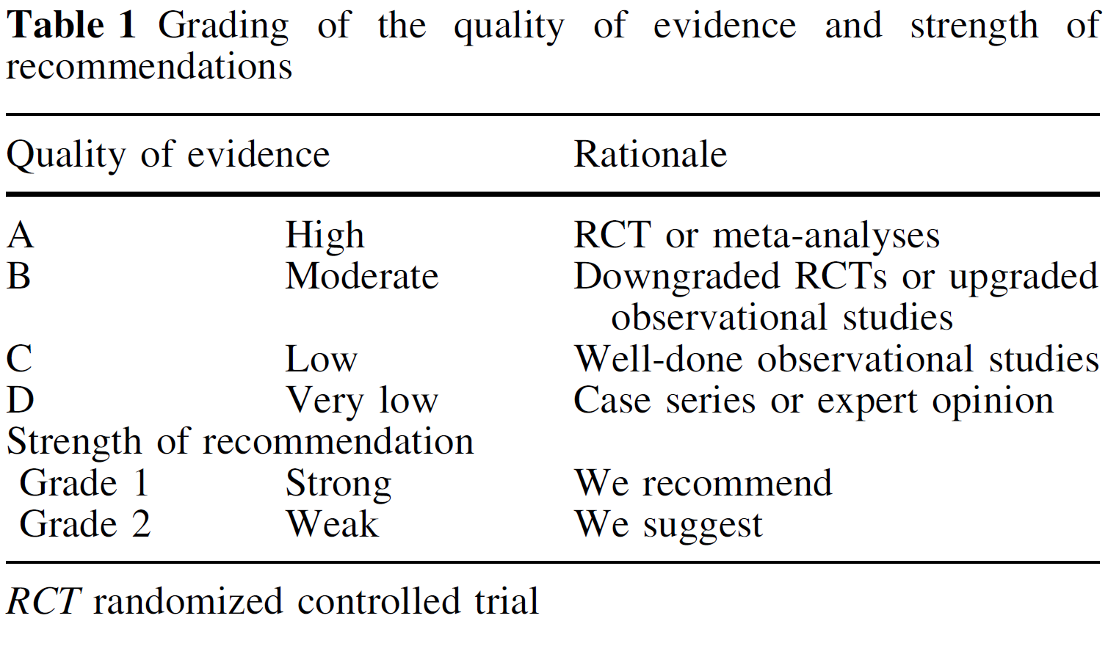

**三、结果**

欧洲重症医学协会腹部疾病工作组建议使用下列专业名词和概念：

**1.胃肠功能（gastrointestinal function）**

正常胃肠道功能包括促进营养物质和水的吸收、调节肠道菌群及其产物的吸收、内分泌和免疫功能。由于目前缺乏相关仪器和指标来监测胃肠道功能，很难对急性疾病过程中胃肠道功能作出可靠的评估。

**2.急性胃肠损伤（AGI)和分级**

急性胃肠损伤是指由于重症患者急性疾病本身导致的胃肠道功能障碍。

急性胃肠损伤严重程度分级：

**2.1 急性胃肠损伤Ⅰ级**（存在胃肠道功能障碍和衰竭的危险因素）：有明确病因，胃肠道功能部分受损。

    基本原理：胃肠道症状常常发生在机体经历一个打击（如手术、休克等）之后，具有暂时性和自限性的特点。

举例：腹部术后恶心呕吐及肠鸣音消失；休克早期肠动力减弱。

处理：整体情况在逐渐改善，除了静脉给予足够的液体外，不需针对胃肠道症状给予特殊的干预措施。建议损伤后24-48小时尽早给予肠内营养（**grade 1B**）。尽可能减少损伤胃肠动力的药物（如儿茶酚胺、阿片类药物）（**grade 1C**）。

**2.2 急性胃肠损伤Ⅱ级**（胃肠功能障碍）：胃肠道不具备完整的消化和吸收功能，无法满足机体对营养物质和水的需求。胃肠功能障碍未影响患者一般状况。

基本原理：胃肠道症状急性发生，须给予一定的干预措施才能满足机体对营养和水份的需求。急性胃肠损伤通常发生在没有针对胃肠道的干预的基础上，或者当腹部手术造成的胃肠道并发症较预期更加严重时，此时亦认为发生急性胃肠损伤Ⅱ级。

举例：胃轻瘫伴有大量胃潴留或返流、下消化道麻痹、腹泻、腹腔内高压（IAH）Ⅰ级（腹腔内压力IAP 12-15mmHg）、胃内容物或粪便中可见出血、食物不耐受（尝试肠内营养途径72小时未达到20kcal/kg BW/day目标）。

处理：需采取一定的治疗措施，防止进展为胃肠功能衰竭。处理措施包括：腹腔内高压的治疗（**grade 1D**）；恢复胃肠道功能如应用促动力药物（**grade1C**）；给予肠内营养；如果发生大量胃潴留或返流，可尝试给予少量的肠内营养（**grade 2D**）；胃轻瘫患者，当促动力药无效时，考虑给予幽门后营养（**grade 2D**）。

**2.3 急性胃肠损伤Ⅲ级**（胃肠功能衰竭）：给予干预处理后，胃肠功能仍不能恢复，整体状况没有改善。

    基本原理：临床常见于经积极治疗（红霉素、放置幽门后管等）后，食物不耐受持续得不到改善，多器官功能障碍综合征进行性恶化。

举例：持续食物不耐受——大量胃潴留、持续胃肠道麻痹、肠管扩张、腹腔内高压进展至Ⅱ级（腹腔内压 15-20mmHg）、腹腔灌注压下降（APP）（＜60mmHg）。

    处理：监测和处理腹腔内高压（**grade 1D**）。排除其他腹腔疾病，如胆囊炎、腹膜炎、肠道缺血。尽早停用导致胃肠道麻痹的药物（**grade1C**）。避免给予早期的肠外营养（住ICU前7天）以降低院内感染发生率(**grade 2B**)。需常规尝试性给予少量的肠内营养(**grade 2D**）。

**2.4 急性胃肠损伤Ⅳ级**（胃肠功能衰竭伴有远隔器官功能障碍）：急性胃肠损伤逐步进展，多器官功能障碍综合征和休克进行性恶化，随时有生命危险。

    基本原理：患者一般状况急剧恶化，伴远隔器官功能障碍。

    举例：肠道缺血坏死、导致失血性休克的胃肠道出血、Ogilvies 综合征、需要积极减压的腹腔间隔室综合症（ACS）。

    处理：保守治疗无效，需要急诊剖腹手术或其他急救处理（如结肠镜减压）（**grade 1D**）。

    由于鉴别胃肠道急性疾病和慢性疾病非常困难，在出现慢性胃肠疾病（如克罗恩病）引起的消化道出血、腹泻等症状时，建议使用与急性胃肠道疾病相同的概念。长期肠外营养的患者，胃肠衰竭（相当于Ⅲ级）缓慢发生，不需要给予紧急干预措施，但需参照急性胃肠损伤Ⅲ级处理意见，监测腹腔内压并排除新的腹部急性疾病。

**2.5  原发性和继发性急性胃肠损伤（AGI）**

**2.5.1 原发性AGI**：是指由胃肠道系统的原发疾病或直接损伤导致的急性胃肠损伤（第一打击）。

    基本原理：常见于胃肠道系统损伤初期。

    举例：腹膜炎、胰腺或肝脏病理改变、腹部手术、腹部创伤等。

**2.5.2 继发性AGI：**是机体对重症疾病反应的结果，无胃肠系统原发疾病（第二打击）。

    基本原理：无胃肠道系统直接损伤

    举例：发生于肺炎、心脏疾病、非腹部手术或创伤、心肺复苏后等。

**3.食物不耐受综合症（feeding intolerance syndrome (FI) ）**

食物不耐受综合征是指任何临床原因（呕吐、腹泻、胃肠道出血、肠瘘等）引起的肠内营养不耐受的通用名词。

基本原理：食物不耐受综合征的诊断常基于复杂的临床评估，没有单独明确的症状或指标来定义FI。当经过72小时，20kcal/kg BW/day的能量供给目标不能由肠内营养途径实现，或者因任何临床原因停止肠内营养的，需考虑FI。如果因临床操作等原因暂停肠内营养，不认为发生FI。FI特殊情况：幽门后进食的患者对于FI的定义与经胃管进食者相同；如果病人因为腹腔间隔室综合症或者更换开腹的贴膜需外科干预，除非术后可以立即进行肠内营养，否则需考虑FI。

处理：FI常需要临床干预来维持或重建胃肠道功能：限制使用损害肠动力药物、应用促动力药物和/或通便药物（**grade1C**），控制腹腔内压。尝试给予少量的肠内营养。FI者应给予补充肠外营养（**grade 2D**）。目前数据显示：延迟1周的肠外营养与早期肠外营养相比，可以促进病情恢复（**grade 2B**）。

**4.腹腔内高压（IAH）**

**4.1  腹腔内高压：**指6小时内至少两次测量IAP≥12mmHg。

基本原理：正常腹内压5-7mmHg。腹内压存在固有的变化和波动。当一天中IAP至少4次的测量的平均值不低于12mmHg，同样需考虑IAH。

处理：动态监测液体复苏，避免过度复苏（**grade1C**）。对于原发IAH术后患者，持续的胸椎硬膜外镇痛可以降低IAP（**grade 2B**）。建议使用鼻胃管/结肠减压方法，用于排出胃肠道的内容物（**grade 2D**）。腹腔积液患者，推荐使用经皮管道引流减压（**grade1C**）。床头抬高超过20°是IAH发展的额外危险因素（**grade2C**）。肌松药可以降低IAP，但由于其过多的副作用，仅在特定的病人中使用（**grade2C**)**。**

**4.2  腹腔间隔室综合症（ACS）**：指腹内压持续增高，6小时内至少两次腹内压测量均超过20mmHg，并出现新的器官功能障碍。

    处理：尽管外科减压是治疗ACS唯一确切的处理措施，但其适应症和手术时机的选择仍然存在争议。对于保守治疗无效的ACS患者，推荐外科减压作为抢救生命的重要措施（**grade 1D**）。对于存在多个IAH/ACS危险因素患者，在进行剖腹手术时，可以给予预防性减压措施（**grade 1D**）。在大多数严重的腹主动脉瘤破裂或腹部创伤患者，可以不关腹，使用人工膜覆盖，避免ACS进一步发展（**grade1C**）。

**5.胃肠道症状**

**5.1  呕吐**

基本原理：呕吐指由于胃肠道和胸腹壁肌肉收缩引起的胃肠道内容物经口排出。与返流不同，返流是胃内容物在无作用力情况下返流至口腔。由于对于ICU患者无法鉴别是否发生上述作用力过程，因此通常将返流和呕吐一起进行评估。

处理：可以借鉴预防和处理术后恶心呕吐的指南，但暂时尚无针对ICU机械通气患者呕吐的处理指南。

**5.2胃潴留** 单次胃液回抽超过200ml定义为大量胃潴留。

基本原理：暂没有足够的科学证据或生理学依据来定义大量胃潴留的确切值，也没有标准的测量胃残留方法。当胃残留超过200ml时，需进行仔细的临床评估，但是仅仅单次残留量在200-500ml时不应该擅自停止肠内营养。尽管缺乏科学依据，欧洲重症医学协会腹部疾病工作组将24小时残留量超过1000ml作为异常胃排空的一项指征，需要给予特殊的关注。

处理：推荐静脉使用胃复安和/或红霉素，不推荐使用西沙比利（**grade 1B**）。不推荐常规使用促动力药物（**grade1A**）**。**针灸刺激治疗有可能促进神经外科ICU患者胃排空的恢复（**grade 2B**）。尽可能避免或减少使用阿片类药物，降低镇静深度。如果单次残留超过500ml，建议暂停胃内营养，给予幽门后营养（**grade 2D**）**。**

**5.3腹泻**  每日解三次以上稀水样便，并且量大于200-250g/day（或超过250ml/day）。

基本原理：正常大便频率为3次/周至3次/日。腹泻常区分为分泌性、渗透性、动力性和渗出性。而在ICU，建议将腹泻分为疾病相关性、食物/喂养相关性和药物相关性腹泻。

处理：对症治疗——维持水电解质平衡、血流动力学稳定和保护组织器官（纠正低血容量防止肾功能损害）（**grade 1D**）。同时，积极寻找并尽可能终止（如轻泻剂、山梨醇、乳果糖、抗生素）或纠正（如吸收不良、炎性肠道疾病等）发病因素。重症患者发生喂养相关的腹泻时需减慢喂养速度、重新放置营养管或稀释营养配方。加入膳食纤维延长食物转运时间（**grade1C**）。严重或反复发作的难辨梭状杆菌引起的腹泻首选口服万古霉素，而非甲硝哒唑（**grade2C**）。

**5.4胃肠道出血** 指任何进入胃肠道内腔的出血，并经呕吐液、胃内容物或粪便等标本隐血试验证实。

基本原理：大多数ICU患者均可发生无症状的、内镜检查阳性的胃肠道粘膜损伤。临床上5%-25%ICU患者可见明显出血，提示胃肠道粘膜损害严重。1.5%-4%机械通气患者发生严重消化道出血，导致血流动力学障碍或需要输血。

处理：对于明显的胃肠道出血，血流动力学状态决定了治疗策略。伴有血流动力学障碍的出血，内镜检查可以明确诊断。但活动性和大量出血时，除了内镜检查，血管造影术是合适的选择（**grade2C**）。推荐早期（24小时之内）上消化道内镜检查（**grade1A**），而急性静脉曲张出血需要更紧急（12小时之内）的干预（**grade2C**）。联合使用肾上腺素和血管夹、热凝固术或注射组织硬化剂等方法（**grade1A**）。不推荐常规复查内镜，当再出血时，推荐复查内镜（**grade1A**）。上消化道内镜检查阴性的胃肠道出血，需进行结肠镜检查，而结肠镜亦阴性时，可使用内镜探查小肠（**grade2C**）。内镜检查阴性的活动性消化道出血，需考虑内镜手术或介入治疗（**grade2C**）。

**5.5下消化道麻痹**（麻痹性肠梗阻） 指肠蠕动功能受损，导致粪便不能排出体外。临床症状包括至少三天肛门停止排便，肠鸣音存在或消失，同时需排除机械性肠梗阻。

    基本原理：在ICU之外的科室，便秘和顽固性便秘还包括不舒服的肠道蠕动、排便困难和疼痛等症状。而ICU患者无法表达上述症状，故建议使用“下消化道麻痹”这个概念。

    处理：尽可能撤除减慢肠蠕动的药物（儿茶酚胺、镇静、阿片类药物）和纠正损害肠动力的因素（高血糖、低钾血症）（**grade1C**）。由于上述治疗作用显现延迟，通便药物必须尽早或预防性使用（**grade 1D**）。

    阿片拮抗剂的长期作用效果和安全性尚不清楚，故不推荐常规使用（**grade 2B**）。促动力药物如多潘立酮、胃复安和红霉素，可用于刺激上消化道（胃和小肠），而新斯的明可以促进小肠和结肠动力。尽管缺乏良好的对照研究和足够的证据，促动力药应作为肠道动力紊乱的一个标准治疗措施(**grade 1D**)。

**5.6  异常肠鸣音**

基本原理：正常肠鸣音为5-35次/分。异常肠鸣音的临床意义尚不明确。建议肠鸣音听诊方法为：腹部两个象限内听诊至少1分钟，并在随后较短时间内重复一次。听诊前触诊可能刺激导致额外的肠蠕动，产生额外的肠鸣音，从而影响肠鸣音的判断。

**5.6.1 蠕动消失** 听诊未闻及肠鸣音。

基本原理：肠鸣音完全消失是不正常的。然而必须指出，肠鸣音的存在并不能说明肠动力正常，而肠鸣音重新出现也并不意味着麻痹改善。

**5.6.2 肠鸣音亢进** 听诊闻及过多的肠鸣音。

基本原理：肠梗阻时，肠道试图通过梗阻部位，可产生肠鸣音亢进。

处理：暂时没有针对异常肠鸣音的处理建议。

**5.7  肠管扩张**  当腹部平片或CT显示结肠直径超过6cm（盲肠超过9cm）或小肠直径超过3cm即可诊断。

基本原理：肠管扩张是消化道梗阻常见的体征。非梗阻患者也可见肠管扩张，常见于中毒性巨结肠炎、急性结肠假性梗阻或Ogilvies综合症。

处理：维持水电解质平衡，胃肠减压（**grade 1D**），择期手术后患者不推荐常规使用鼻胃管减压（**grade1A**）。盲肠直径超过10cm、24小时内未改善者，在排除机械性肠梗阻后建议静脉使用新斯的明（**grade 2B**）。盲肠直径超过10cm、保守治疗24-48小时未改善者，推荐使用结肠镜进行非外科减压（**grade1C**）。结肠镜减压有效率达80%，但存在一定的风险。当盲肠直径≤12cm时，联合结肠镜减压的保守治疗可以持续48-72小时（**grade2C**）。保守治疗无效者，由于存在穿孔的风险，建议行外科手术治疗（**grade 1D**）。使用胸椎硬膜外麻醉的腹腔镜手术，术后一定程度上可以改善肠道功能（**grade 1B**），预防肠管扩张。

6.喂养方案

    进食减少和营养不良是增加住院病死率的独立危险因素。推荐使用欧洲肠内和肠外营养协会(ESPEN)指南指导ICU营养治疗。必须记录由于各种干预措施（手术、诊断性或治疗性操作、插管）造成肠内营养中断的时间，并尽量减小至最低。每日必须评估肠内营养是否充分。

7.AGI患者治疗指南见Fig.1

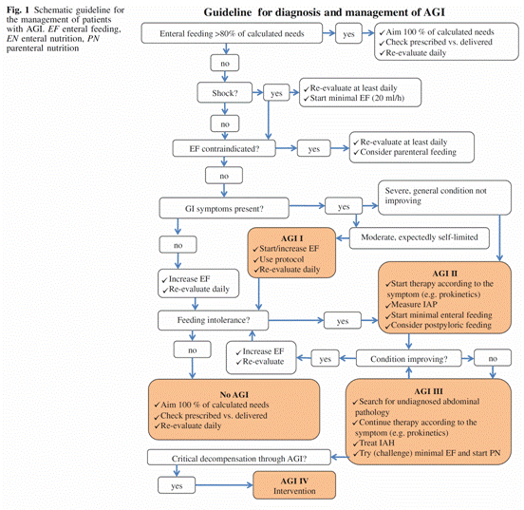

**四、讨论**

主要局限性就是缺乏针对胃肠道功能/功能障碍的客观检测指标。由于在此领域的证据较少，上述概念大部分是基于专家的意见制定的。对AGI的分级系统没有一定的指标作为基础，也没有经过验证。对AGI分级的描述比较复杂，而且对同样等级的AGI可能会有不同的临床描述。

**五、总结**

建议使用“急性胃肠损伤”这个概念并根据其严重程度分为四个等级。AGIⅠ级是一个自限性的阶段，但进展为胃肠道功能障碍或衰竭风险较大；AGIⅡ级需要干预措施来重建胃肠道功能；AGI Ⅲ级指胃肠道功能经干预处理后不能恢复；AGI Ⅳ级指胃肠道功能衰竭，并威胁生命。